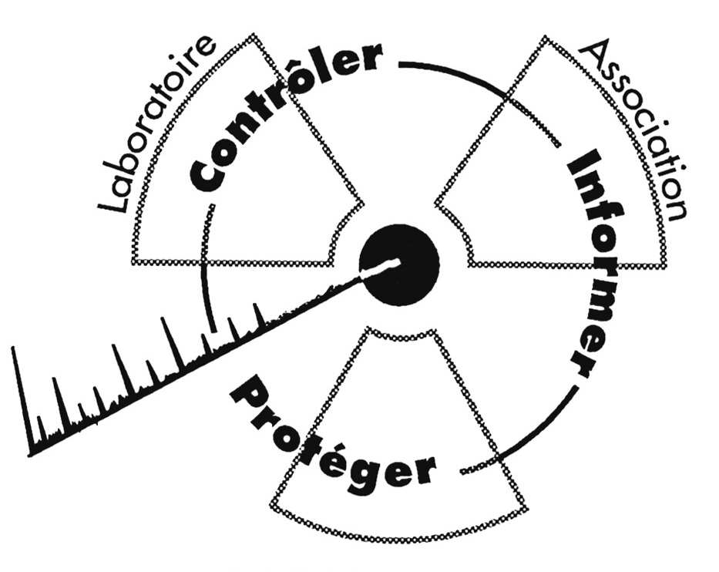

CRIIRAD
Commission de Recherche
et d’Information Indépendantes
sur la Radioactivité
Tel. : 04 75 41 82 50
Fax : 04 75 81 26 48
E-mail : contact@criirad.org
Internet : www.criirad.org
Vendredi 14 octobre 2005

Pollution radioactive
en Haute-Vienne

La Cogéma relaxée par le Tribunal correctionnel de Limoges
La CRIIRAD se déclare déçue... mais pas étonnée
(un communiqué complémentaire sera publié
dès lors que les attendus du jugement seront disponibles)
Déçue
car le renvoi de la Cogéma devant le Tribunal correctionnel avait constitué un acte sans précédent laissant espérer une modification en profondeur du rapport de force établi jusqu’alors au profit de l’exploitant nucléaire. La décision de renvoi était en outre assise sur deux textes sans concession et particulièrement explicites, l’ordonnance de renvoi du Juge d’instruction et l’arrêt de la Chambre de l’instruction de la Cour d’Appel.
Ces deux textes démontaient point par point les arguments avancés par la Cogéma , la DRIRE et le Procureur de la République et considéraient comme suffisamment établis les délits d’abandon de déchets radioactifs et de pollution des eaux : « modes de gestion non réglementaires des déchets radioactifs », « défaillances avérées » dans le respect des conditions d’exploitation fixées par l’administration, « négligence fautive » du fait de l’utilisation de moyens techniques « rudimentaires » pour prévenir la dissémination des substances radioactives. Outre ces constats accablants, les magistrats pointent également 1/ la mauvaise foi de l’exploitant qui a commencé par soutenir – contre toute évidence – que les concentrations de radioactivité étaient dues à des phénomènes naturels et non à ses activités 2/ l’intentionnalité des délits, la Cogéma ayant eu « connaissance des nombreux rapports » qui mettent en cause sa gestion et n’ayant « rien fait pour l’améliorer ». L’arrêt de la Cour d’Appel se concluait sur l’attachement des magistrats au principe du pollueur payeur : « La réalisation de ces diverses infractions a permis à la société COGEMA de réaliser des économies sur les coûts d’exploitation du site». Par conséquent, « il apparaît socialement normal que le coût environnemental de cette activité ancienne ne soit pas supporté par les habitants du Limousin » d’autant que « La Cogéma a réalisé d’importants profits avec l’exploitation du minerai d’uranium. »
Les juges étaient également très sévères pour les services de contrôle de l’Etat. Non content de souligner l’incapacité de la DRIRE à relever les infractions, elle exclut que l’exploitant puisse se prévaloir de cette défaillance pour échapper à la Justice :
« Le fait (…) que ces dépassements [des normes] n’aient pas donné lieu à l’établissement de procès-verbaux d’infraction par la DRIRE ne signifie pas qu’ils sont conformes aux prescriptions, mais plutôt que cette dernière n’a pas exercé son pouvoir de contrôle de manière complète.».
« Outre le fait que les normes de rejet n’ont pas été respectées, l’inertie de la DRIRE, autorité de contrôle des bonnes conditions d’exploitation, ne saurait excuser les négligences avérées de l’exploitant et exonérer la Cogéma de sa responsabilité pénale. »

... mais pas étonnée
En effet, tant que la réglementation sera conçue pour protéger les exploitants du nucléaire et non pour préserver l’environnement et la santé publique, aucun acte de Justice ne pourra véritablement être posé, et ce quelle que soit la détermination des associations ou le courage de certains magistrats.
En France, l’Etat est depuis l’origine partie prenante du développement des activités nucléaires et cette situation a généré un système de quasi-impunité pour les exploitants miniers (CEA, puis Cogéma notamment) : la surveillance des sites a reposé quasi exclusivement sur l’autocontrôle de l’exploitant ; l’administration s’en est remise aveuglément à ces bilans ; les cas de violation avérée de la réglementation n’ont donné lieu qu’exceptionnellement à l’établissement de constats d’infrac-tion. Surtout, le dispositif réglementaire a été conçu pour faciliter l’exploitation des mines d’uranium : rien ne devait entraver l’obtention de l’uranium qui devait servir à élaborer l’armement nucléaire, puis à alimenter en combustible le parc électronucléaire. La préservation de la santé des mineurs et de la qualité de l’environnement a dû composer avec cette priorité. Symbole de ce rapport de force complètement favorable à la Cogéma, l’arrêt du Conseil d’Etat du 11 décembre 1991. (cf. annexe 2)
Appel à la vigilance
En l’état, compte tenu de l’étendue de la contamination environnementale et de l’absence de confinement des déchets radioactifs, la décision de relaxe du Tribunal exprime avant tout les carences de notre dispositif réglementaire et non l’absence de culpabilité de la Cogéma.
De ce point de vue, l’évolution actuelle est extrêmement préoccupante. La CRIIRAD attendait en effet depuis 1996 (date de publication de la directive EURATOM 96/29) la transposition en droit français de nouvelles dispositions permettant de prendre en compte la radiotoxicité réelle des matières et déchets uranifères et de mettre en place les mesures de protection appropriées. La France avait jusqu’à mai 2000 pour intégrer ces nouvelles prescriptions dans son système réglementaire.
Ce délai légal a largement été dépassé mais surtout la DGSNR (direction générale de la sûreté nucléaire, improprement dénommée ASN, autorité de sûreté nucléaire) et la DPPR (direction de la prévention des pollutions et des risques au ministère de l’Ecologie) ont pris des mesures pour contourner les prescriptions européennes et maintenir un régime de non droit pour la gestion des anciennes mines d’uranium et des contaminations radioactives qu’elles ont générées.
La DGSNR est en effet responsable des articles R. 1333-26 et R.1333-27 du code de la Santé publique et la DPPR est à l’origine de l’actuelle révision des rubriques de la nomenclature des ICPE (installations classées pour la protection de l’environnement) relatives aux substances radioactives.
Ainsi, aujourd’hui comme par le passé, la protection de notre environnement et de notre santé devra être gagnée sur le terrain, grâce à la mobilisation des personnes concernées et non par la simple application d’un droit basé sur l’intérêt général et la justice.
De ce point de vue, des avancées positives doivent être signalées.
En effet, les actions conduites par les associations au cours des 15 dernières années ont permis de freiner les procédures d’abandon de sites lancées par la Cogéma et ont parfois contraint l’exploitant à procéder à des opérations de décontamination.
Pareillement, les rappels à l’ordre lancés par les magistrats à l’attention de l’administration de contrôle, et notamment des DRIRE, ont provoqué une réaction positive de l’Etat et la publication d’arrêtés préfectoraux plus exigeants à l’égard de la Cogéma.
Le choix est simple : soit les coûts afférents aux travaux de décontamination et de confinement des déchets radioactifs seront payés par l’exploitant et déduits des bénéfices qu’il a accumulés tout au long des décennies d’exploitation ; soit ces dépenses seront à la charge des collectivités locales concernées et de l’ensemble des contribuables. Il s’agit de savoir si la Cogéma va être autorisée à se retirer en laissant l’héritage radioactif à la charge des habitants et de leurs descendants ou si elle va devoir assumer ses responsabilités en tant que producteur des déchets et responsable des pollutions.

Annexe 1 : Brefs rappels chronologiques

- 1949 – 2001 : exploitation intense des ressources en uranium du nord de la Haute-Vienne. La division minière de La Crouzille (MCO, TS et usine d’extraction de Bessines) a été exploitée par le CEA puis la Cogéma (AREVA).
- Début 1994, le laboratoire de la CRIIRAD remet à ses commanditaires, le Conseil régional du Limousin et le Conseil général de Haute-Vienne, un rapport d’étude 1/ caractérisant l’activité et la radiotoxicité des déchets radioactifs produits par l’exploitation minière (stériles et résidus d’extraction) et les conditions tout à fait inappropriées de leur stockage 2/ pointant les voies de transfert des produits radioactifs vers l’environnement et notamment la contamination des cours d’eau et des berges ; 3/ démontrant les infractions commises par la Cogéma mais aussi et surtout le laxisme et les carences de l’administration en charge des contrôles.
- 18 mars 1999, l’association Sources et Rivières du Limousin déposait une plainte avec constitution de partie civile contre la Cogéma auprès du TGI de Limoges pour 1/ pollutions (plusieurs cours d’eau et lacs de la Haute-Vienne), 2/ abandon de déchets radioactifs et 3/ mise en danger de la vie d’autrui. En mars 2002, France Nature Environnement apporte son appui à Sources et Rivières du Limousin et se joint à la procédure.

- Le 18 août 2003, au terme de 4 ans d’instruction, le juge Biardeaux rendait une ordonnance de renvoi devant le tribunal correctionnel, estimant qu’il y avait suffisamment de charges contre la Cogéma pour qualifier deux des délits visés par la plainte : celui d’abandon de déchets radioactifs et celui de pollution des eaux. Le Procureur de la République, qui avait requis le non-lieu, faisait aussitôt appel de cette décision en saisissant la Cour d’Appel de Limoges.
- Le 25 mars 2004, la Chambre de l’Instruction de la Cour d’Appel de Limoges confirmait la décision de renvoi du juge d’instruction sur la base d’un arrêt sans précédent, mettant clairement en lumière les responsabilités de la Cogéma sans épargner celles de la DRIRE, administration en charge du contrôle.
- Le 4 novembre 2004, la Cour de Cassation rejetait le pourvoi formé par la Cogéma contre l’arrêt de la Cour d’Appel.
- Le 24 juin 2005, le procès de la Cogéma était instruit par le tribunal correctionnel de Limoges. Le procureur de la République considérait que le délit de pollution n’était pas constitué et s’en remettait à l’appréciation du Tribunal. Le jugement était mis en délibéré pour le 14 octobre 2005.
- Le 14 octobre 2005, le Tribunal correctionnel annonçait la relaxe de la Cogéma. D’après une dépêche AFP daté du même jour : « Le tribunal a estimé que pour des motifs de prescription ou parce que les plaintes n’entraient pas dans le champ, la Cogéma ne peut encourir de poursuites pénales ». Les attendus du jugement devraient être disponibles dans le courant de la semaine 42.

Annexe 2 : l’arrêt du Conseil d’Etat du 11 décembre 1991.
En 1991, la CRIIRAD avait interpellé ministères de l’Environnement, de la Santé et de l’Industrie après avoir constaté de très graves irrégularités dans le calcul de la radioactivité des millions de tonnes de résidus d’extraction entreposés en Haute-Vienne et en Loire-Atlantique. Le « calcul » permettait de sous-évaluer d’un facteur supérieur à 100, voire même à 1 000, la radioactivité des déchets et, par conséquent, leur dangerosité.
Sollicité par les 3 ministères, le Conseil d’Etat a rendu un avis qui constituait (et constitue toujours) un défi aux règles de la physique, aux impératifs de la radioprotection et au simple bon sens : l’une des plus hautes institutions françaises autorisait le calcul de l’activité de déchets contenant une vingtaine de produits radioactifs en ne comptabilisant que celle du seul produit préalablement extrait (et à plus de 90% !) : l’uranium ! Cette décision devait rester pour la CRIIRAD le symbole d’une « justice » dévoyée.

